AUTOR

Carlos arevalo

**Word 2019**

Índice

[Word 2019 2](#_Toc78040008)

[Personalización del entorno de trabajo de Word 2](#_Toc78040009)

[Ficha Archivo 2](#_Toc78040010)

[Ficha Inicio 6](#_Toc78040011)

[Ficha Insertar 7](#_Toc78040012)

[Ficha Diseño 9](#_Toc78040013)

[Ficha Referencias 12](#_Toc78040014)

[Fichas Correspondencia 12](#_Toc78040015)

[Ficha Revisar 14](#_Toc78040016)

[Ficha Vista 15](#_Toc78040017)

[Formatos de documentos en Word 15](#_Toc78040018)

[Ordenar párrafos 15](#_Toc78040019)

[Espaciado 17](#_Toc78040020)

[Interlineado 18](#_Toc78040021)

[Saltos de página 19](#_Toc78040022)

[Encabezado y pie de página 20](#_Toc78040023)

[Insertar elementos en Word 22](#_Toc78040024)

[Tablas rápidas 23](#_Toc78040025)

[Texto a tabla 24](#_Toc78040026)

[Formato en tablas 25](#_Toc78040027)

[Índices y tablas de contenidos 26](#_Toc78040028)

[Diseñar Formularios en Word 29](#_Toc78040029)

[Macros en Word 32](#_Toc78040030)

[Bibliografía 34](#_Toc78040031)

Word 2019

## Personalización del entorno de trabajo de Word

Pasamos a ver en detalle las herramientas de cada una de las nuevas fichas que componen la cinta de opciones:

### Ficha Archivo

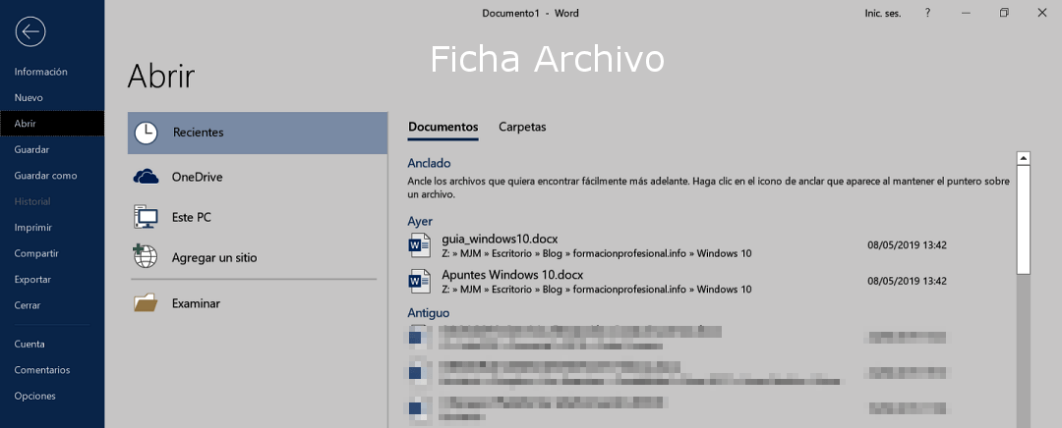

La [**Ficha Archivo**](http://www.formacionprofesional.info/ficha-archivo-word-2013/), se mantiene idéntica a la versión anterior. En general, aunque se puede cambiar la apariencia a otros estilos, el mostrado por defecto es similar a la versión 2013 de Word solo que más plano o minimalista.  
La **Ficha Archivo** se ha rediseñado, ahora presenta el siguiente aspecto. En la versión 2016 y 2019 son similares:

[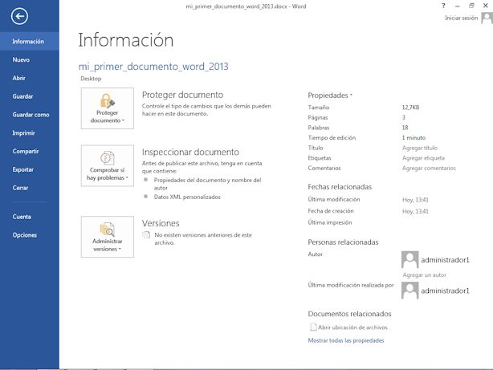](https://s-media-cache-ak0.pinimg.com/736x/4f/81/4c/4f814cac122859cdfa6441ddf8e9fbaa.jpg)

Incluye un menú con los apartados:

**La pestaña Información**: Permite proteger e inspeccionar el documento y el control de versiones. Indica las propiedades del documento como el nº de páginas y palabras, su creador, la última modificación …

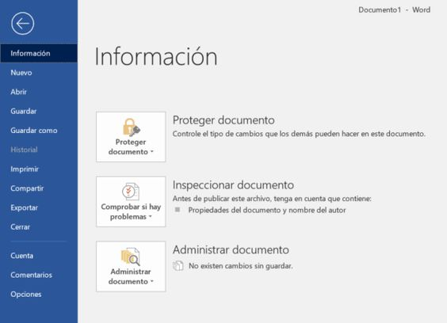

**Nuevo**: Ofrece la posibilidad de abrir un documento en blanco, plantillas o dar un Paseo por Word (breve presentación).

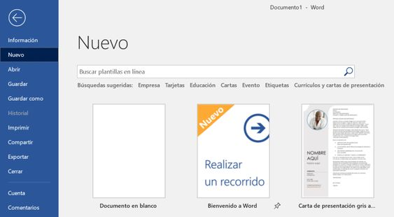

**Abrir**: Permite consultar los documentos recientemente abiertos, y abrir ficheros de [OneDrive](https://onedrive.live.com/) o del Equipo local, se pueden agregar otros sitios o repositorios de archivos de la intranet o de Internet.

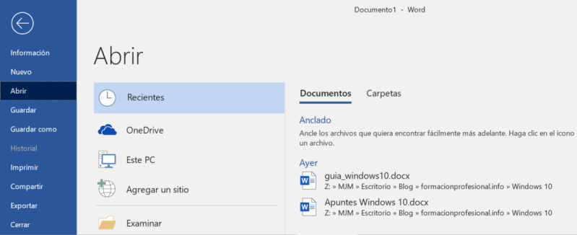

Los habituales **Imprimir, Guardar y Guardar como …**

**Compartir**, incluye las opciones **Invitar a personas**/ **Guardar en la nube**, **Enviar por Correo electrónico**, **Presentar en línea** y **Publicar en blog**.

En **Exportar** podemos **Crear documento PDF /**[**XPS**](https://www.formacionprofesional.info/Glosario/xps/) y Cambiar el tipo de archivo y **Cerrar** (Alt+F4).

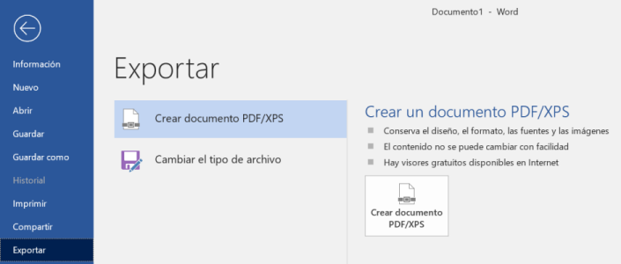

**Cuenta**, para iniciar sesión en Office.com. Incluye la información del producto y de su activación.

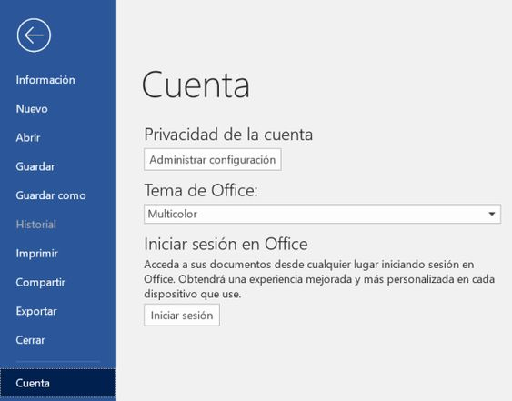

Finalmente, **Opciones de Word**, abre el cuadro de diálogo con las opciones generales de funcionamiento del procesador de textos.

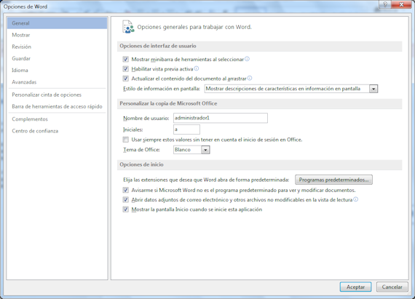

El **menú Archivo** permite proteger el documento definiendo los permisos que otorgamos a otros usuarios para modificar un documento.

**Proteger documento** permite:

* Abrir siempre como sólo lectura,
* Cifrar contraseña,
* Restringir edición de otros usuarios,
* Restringir el acceso para editar copiar o imprimir,
* Agregar una firma digital para garantizar la integridad del documento.
* Y Marcar como final para indicar a los lectores que es la versión definitiva.

**Comprobar si hay problemas** permite, ver las propiedades del documento, tales como el autor y fecha de creación. También permite comprobar la compatibilidad con versiones anteriores y realizar un test de [accesibilidad](https://www.formacionprofesional.info/Glosario/accesibilidad/).

Otras opciones, menos habituales son, por ejemplo, las opciones de autocorrección, muy necesarias como asistente para evitar errores ortográficos o ahorrar tiempo con acciones como poner mayúscula automáticamente después de cada punto.

Te animamos, a que revises este cuadro de configuración y personalices su funcionamiento según tus hábitos y gustos de escritura …

### Ficha Inicio

Muy similar a versiones anteriores de Ms Word, la nueva **Ficha Inicio** contiene los siguientes grupos:

[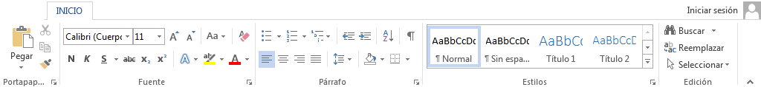](http://www.formacionprofesional.info/wp-content/uploads/2014/01/ficha_inicio.png)

* **Portapapeles**: Pegar, cortar, copiar, copiar formato, acceder al portapapeles para gestionarlo.
* **Fuente**: Selector de tipo de fuentes tipográficas y su tamaño, aumentar y disminuir tamaño de fuente, cambiar mayúsculas-minúsculas, borrar todo el formato (nuevo), negrita, cursiva, subrayado, tachado, subíndice, superíndice, efectos de texto y tipografía, resaltado y color de texto, opciones avanzadas de fuentes.
* **Párrafo**: Viñetas, numeración y listas multinivel, sangría, alineación, espaciado entre líneas, sombreado y bordes, configuración avanzada de párrafo.
* **Estilos**: Habitualmente en nuestro trabajo siempre solemos trabajar con el mismo tipo de estilo (tipo de fuentes, colores, alineaciones, sangrías, y demás formatos).
  + Para ello Word dispone del Selector de estilos. Aunque podemos crear un estilo propio desde cero o modificar uno existente, Word nos ofrece gran cantidad de estilos prediseñados que francamente están muy logrados y que nos pueden servir de guía.
* **Edición**: Buscar, reemplazar, seleccionar.

### Ficha Insertar

La **Ficha Insertar** contiene los grupos:

* **Páginas**, para insertar la portada del documento, una página en blanco o un salto de página.
* **Tablas**, donde podemos indicar las filas y las columnas, insertar desde MS Excel o realizar tablas con formato rápidas.
* **Ilustraciones**, donde podemos incluir en nuestros documentos, formas prediseñadas, imágenes propias y en línea, [SmartArt](http://office.microsoft.com/es-es/word-help/crear-un-grafico-smartart-HA001205867.aspx) (esquemas que representan información), Gráfico y Captura. [Crear imágenes con autoformas en Word](http://www.formacionprofesional.info/crear-imagenes-con-autoformas-en-word/).

Por cierto, podemos realizar composiciones con las formas predefinidas y agruparlas en un único objeto.

[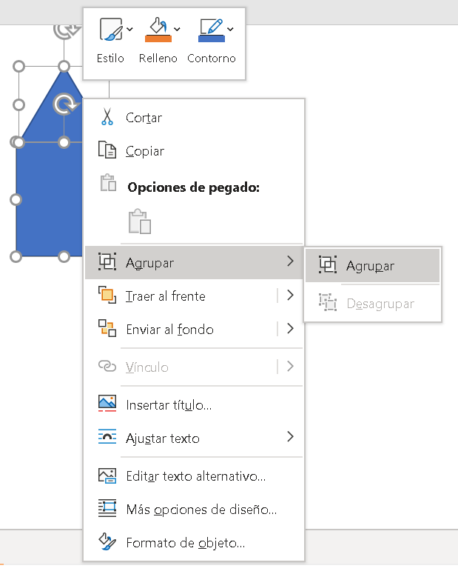](https://www.formacionprofesional.info/wp-content/uploads/2014/01/agrupar-formas-predefinidas.png)

* **Aplicaciones para Office** (Apps).
* **Vídeo en línea** (multimedia).
* **Tipos de vínculos** como hipervínculos, marcadores y referencias cruzadas).
* **Comentarios**. Ideales como recordatorios o para revisiones en trabajos en equipo.
* Y en **encabezado y pie** de página detalles como el nº de página entre otros.
* **Texto**, Cuadros de texto, WordArt, elementos rápidos, letra capital, fecha y hora, línea de firma y objeto (Adobe, bitmap, …).
  + [Insertar un archivo dentro de otro](http://www.formacionprofesional.info/insertar-un-archivo-de-word-2013-dentro-de-otro/).
* **Símbolos**, insertar ecuación, insertar símbolos especiales.

Como novedad se encuentra el botón Aplicaciones para Office que incluye un administrador con las Apps compradas en la [Tienda de Office](http://office.microsoft.com/es-es/store/) (necesita iniciar sesión).

Vídeo en línea inserta vídeos desde ubicaciones online. Vínculos ayuda a insertar Hipervínculos, Marcadores y Referencias cruzadas. Comentarios y Encabezado y pie de página.

[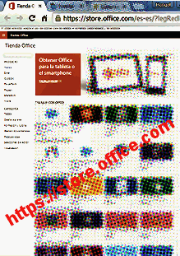](https://store.office.com/)

El grupo Texto incluye Cuadro de texto, Explorar elementos rápidos, [WordArt](http://office.microsoft.com/es-es/word-help/agregar-o-eliminar-wordart-HP010079386.aspx) (Galería de estilos especiales de texto), Letra capital, Línea de firma, Fecha y hora, Objeto.

Para finalizar el grupo Símbolos agrupa las herramientas Ecuación y Símbolo.

Ahora en todos los programas de [Ms Office](http://office.microsoft.com/es-es/) tenemos la posibilidad de insertar fácilmente imágenes de [Bing](http://www.bing.com/), aparecen en una ventana tipo imágenes prediseñadas o de [Office.com](https://www.office.com/start/default.aspx).

No obstante, debemos señalar que para un uso privado no tienen restricción pero si para usos comerciales, ya que el hecho de que se encuentren en Internet no significan que sean obras libres.

**Barra de herramientas Insertar en Word:**

Como comprobarás existen muy pocas diferencias con anteriores versiones, tenemos, por defecto, los grupos de herramientas Tablas, Ilustraciones, Aprovechar, Complementos, Multimedia, Vínculos y Encabezado y pie de página.

[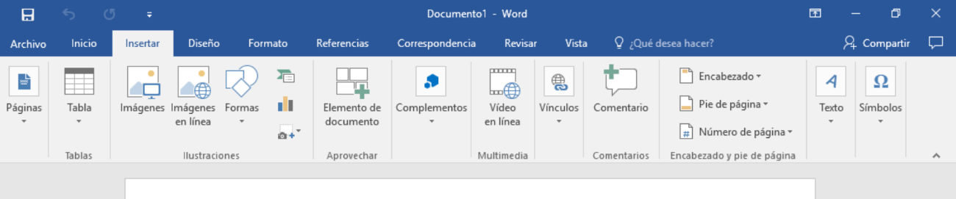](https://s-media-cache-ak0.pinimg.com/originals/df/5c/74/df5c7418009d05fe0230937665dea4ac.png)

 También se incluyen las herramientas insertar texto tipo WordArt y Símbolos.

### [Ficha Diseño](http://www.formacionprofesional.info/la-ficha-diseno-en-word-2013/)

Son herramientas muy visuales que rápidamente se reconocen y saben utilizar por su rica información visual …

[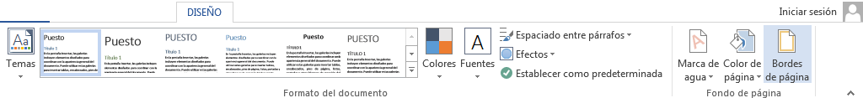](http://www.formacionprofesional.info/wp-content/uploads/2014/01/ficha_diseno.png)

**En el grupo Formato del documento:**

[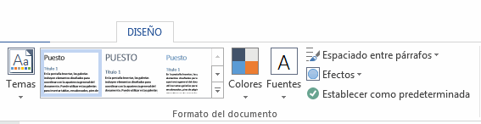](http://www.formacionprofesional.info/wp-content/uploads/2014/01/grupo_formato_documento.gif)

Tenemos:

* Diferentes tipos de temas para nuestros documentos o **plantillas**. Cambian es aspecto completo del documento.
* Además, podemos**restablecer el tema** de una plantilla si las modificaciones no nos han gustado, **Buscar temas** en nuestro equipo local ([archivos .thmx](http://office.microsoft.com/es-es/powerpoint-help/introduccion-a-las-nuevas-extensiones-de-nombres-de-archivo-y-a-formatos-xml-de-office-HA010006935.aspx)) y **Guardar el tema** actual que hayamos creado.

[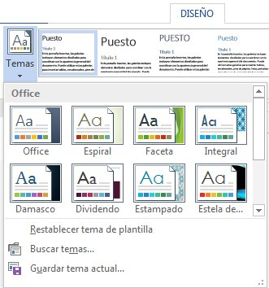](http://www.formacionprofesional.info/wp-content/uploads/2014/01/temas_word_2013.jpg)

La elección de paletas de colores, dónde podemos personalizar individualmente los colores de cada tema.

[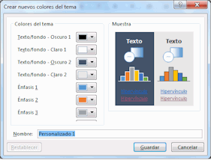](http://www.formacionprofesional.info/wp-content/uploads/2014/01/crear_colores_tema.gif)

* Tipos de fuentes, Arial, Times New Roman, Courier, Sans, Calibri, …

[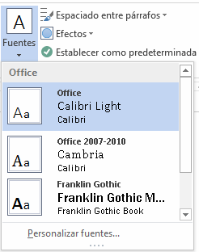](http://www.formacionprofesional.info/wp-content/uploads/2014/01/tipos_fuentes_w2013.gif)

* Espaciado entre párrafos, predeterminado o simple, sin espaciado, doble, personalizado, …

[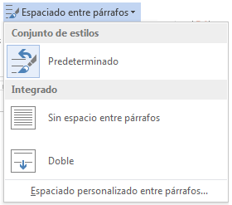](http://www.formacionprofesional.info/wp-content/uploads/2014/01/espaciado_w2013.png)

* Efectos de objetos, como sobras, reflejos, surcos, etc.

[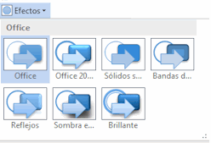](http://www.formacionprofesional.info/wp-content/uploads/2014/01/efectos_objetos_2013.gif)

* y Establecer como predeterminada una determinada configuración de colores. Marcad e agua, Color del fondo de página, establecer bordes de documento, …

**[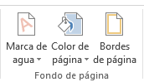](http://www.formacionprofesional.info/wp-content/uploads/2014/01/grupo_fondo_pagina.png)**

**En el grupo Fondo de página podemos:**

* Insertar una **Marca de agua** apenas imperceptible (Se pueden usar las predeterminadas, descargar nuevas de [Office.com](https://office.com/start/default.aspx) o Crear nuevas. Vienen muy bien para marcar un documento propio como original y evitar copias.

[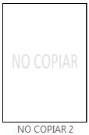](http://www.formacionprofesional.info/wp-content/uploads/2014/01/marca_de_agua.gif)

* Insertar Color de página o establecer el color de borde de página, …

[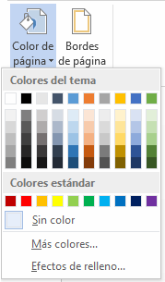](http://www.formacionprofesional.info/wp-content/uploads/2014/01/color_pagina_w2013.gif)

* **Insertar Bordes y sombreados de página** ideales para destacar determinados documentos.

[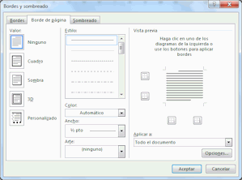](http://www.formacionprofesional.info/wp-content/uploads/2014/01/bordes_sombreado_word2013.gif)

### [Ficha Referencias](http://www.formacionprofesional.info/ficha-referencias-de-word-2013/)

[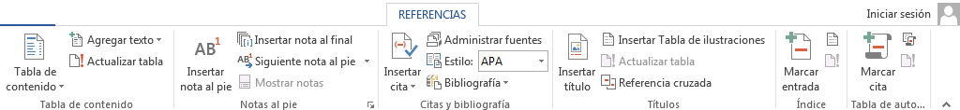](http://www.formacionprofesional.info/wp-content/uploads/2014/01/ficha_referencias.png)

En la **Ficha Referencias** tenemos los grupos de herramientas y comandos **Tabla de contenido**, que proporciona un resumen de un documento auto actualizable.

Las líneas con estilo encabezado se añaden automáticamente y además tenemos dos botones para trabajar manualmente **Agregar texto** que incluye encabezados y el botón **Actualizar tabla**.

**Notas al pie**, es para Insertar nota al final, Siguiente nota al pie y Mostrar notas.

En **Citas y biografía** podemos Insertar cita, Administrar fuentes de información, escoger el Estilo de citación, Bibliografía integra además Referencias y Trabajos citados. Recuerda que cuantas más citas tenga un documento más credibilidad tendrá.

En el grupo **Títulos**, podemos Insertar título, Insertar y actualizar la tabla de ilustraciones y realizar Referencias cruzadas (hiperenlaces con etiquetas automáticas).

En el grupo de herramientas Índice, tenemos Marcar entrada e Insertar y actualizar índice.

Tabla de autoridades, Marcar cita, Insertar y actualizar la tabla de autoridades de un documento, que pueden incluir casos y estados.

### [Fichas Correspondencia](http://www.formacionprofesional.info/ficha-correspondencia-de-word-2013/)

En la ficha **Correspondencia** de Word, tenemos todas las herramientas para preparar nuestros mailings y comunicaciones comerciales bien por correo tradicional (postal) como a través de Internet (emails).

**El grupo Crear sobres y etiquetas.**

Básicamente esta opción permite utilizar plantillas preconfiguradas para diversos tipos de papel y distintos tipos de documentos. como por ejemplo la impresión de cartas y sobres estándar o pliegos de etiquetas adhesivas.

Están recogidos todos los tipos estándar de documentos tanto para el envío de cartas personales (postales, felicitaciones, …) como profesionales (A4, etiquetas, sobres, …).

**Iniciar combinación de correspondencia.**

En el siguiente grupo de herramientas podemos **Seleccionar destinatarios**, escribiendo una **Nueva lista**, o utilizar y **editar una lista existente** como por ejemplo un listado de Ms Excel o incluso eligiendo los contactos registrados en la agenda de Outlook.

En general, el proceso de combinar correspondencia en Word consiste en elaborar un documento maestro que irá tomando datos del listado de contactos que generemos.

Esta lista suele realizarse en Excel por mayor comodidad y suele contener datos de contacto como por ejemplo el nombre, el tratamiento, cargo, la empresa, dirección y código postal, la población y provincia, etc.

Una vez disponemos del texto o plantilla de etiquetas y el listado de direcciones hacemos coincidir el nombre del campo de la lista con el campo combinatorio del documento maestro, insertando campos.

Finalmente los combinamos generando un nuevo documento con todas las direcciones de la base de datos. Si por ejemplo se tratase de cartas, se generaría un documento con tantas páginas o cartas como registros de Excel.

Sigue los pasos del **Asistente Combinar correspondencia** de Word para personalizar tus plantillas y conseguir los resultados en unos cuantos sencillos pasos.

**Personalizar los documentos combinados:**

En el grupo de herramientas **Escribir e insertar campos** podemos **Resaltar campos de combinación**, editar el **Bloque de direcciones**, la **Línea de saludo** o **Insertar un campo combinado**.

Vista previa de resultados se utiliza para revisar las comunicaciones generadas antes de imprimir o guardar en un fichero. Este grupo reúne las herramientas **Buscar destinatario** y **Comprobación de errores**.

Finalmente tenemos el grupo **Finalizar y combinar**.

[](https://www.formacionprofesional.info/wp-content/uploads/2018/10/metodologia-de-estudio.png)

### [Ficha Revisar](http://www.formacionprofesional.info/ficha-revisar-de-word-2013/)

[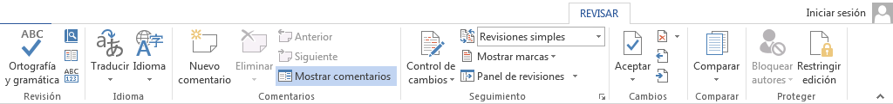](http://www.formacionprofesional.info/wp-content/uploads/2014/01/ficha_revisar.png)

A través del grupo **Seguimiento** de Word podemos realizar un control de cambios exhaustivo de nuestros documentos compartidos.

En la **Ficha Revisar** tenemos disponibles los grupos **Revisión**, con la **Ortografía y gramática**, Definir el significado de una palabra, consultar **Sinónimos** y **Contar palabras**. Para usar los diccionarios se debe haber iniciado sesión. En el grupo **Idioma**, tenemos los botones **Traducir** dónde Word enviará por Internet el documento para utilizar el servicio gratuito Microsoft Translator.

[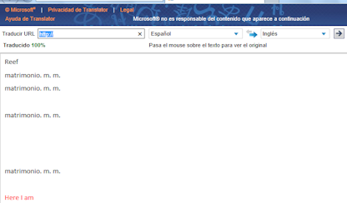](http://www.formacionprofesional.info/wp-content/uploads/2014/01/translator_word.png)

En el botón **Idioma** podemos establecer el idioma de corrección y nuestras preferencias de idioma en la interfaz, ayuda, información de pantalla, etc.

En el grupo **Comentarios** podemos hacer un Nuevo comentario, Eliminar comentarios, ir al Anterior o Siguiente comentario o Mostrar todos los comentarios del documento para gestionarlos.

En el grupo **Seguimiento** tenemos el Control de cambios tan útil en trabajos compartidos en grupos de editores, gestionar las Revisiones y Mostrar tipos de marcas.

En el grupo **Cambios** podemos Aceptarlos, Rechazarlos o eliminarlos y movernos entre ellos. También resulta útil la herramienta Comparar versiones. Y en determinados casos **Bloquear editores** y **Restringir edición**.

Por ejemplo, si recibimos un original para que sea modificado o cumplimentado podemos a través de un menú desplegable ver las **Revisiones simples**, ver **Todas las revisiones**, **Ninguna revisión** o el **Documento original**.

En el menú desplegable **Mostrar marcas** seleccionar qué elementos serán visibles como los comentarios, entradas a lápiz, inserciones y eliminaciones en otro color diferente al texto original, cambios de Formato, Globos y Seleccionar los cambios de usuarios específicos.

### [Ficha Vista](http://www.formacionprofesional.info/ficha-vista-de-word-2013/)

[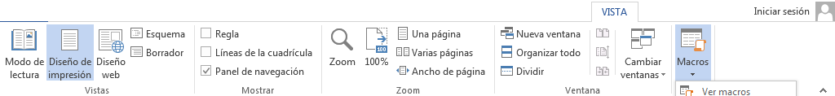](http://www.formacionprofesional.info/wp-content/uploads/2014/01/ficha_vista.png)

En la ficha **Vista** podemos acceder a:

* **Grupo Vistas** para seleccionar entre Modo de lectura, Diseño de impresión, Diseño web, Esquema y Borrador.
* En el **grupo Mostrar** podemos seleccionar la Regla y Líneas de la cuadrícula del documento, así como el Panel de navegación.
* En **Zoom** podemos seleccionar su nivel, ver una página o varias y el ancho de página.
* En **Ventana** podemos abrir una segunda ventana para trabajar en distintos documentos al mismo tiempo (se recomienda una pantalla amplia), organizar todas las ventanas abiertas o visualizar varias partes de un documento al mismo tiempo en Dividir (en paralelo o con desplazamiento sincrónico). Recomendamos probar todas las opciones para determinar cual nos resulta más cómoda según las necesidades de nuestro trabajo.
* Finalmente, en el **grupo Macros** podemos ver Macros o Grabarlas.

## Formatos de documentos en Word

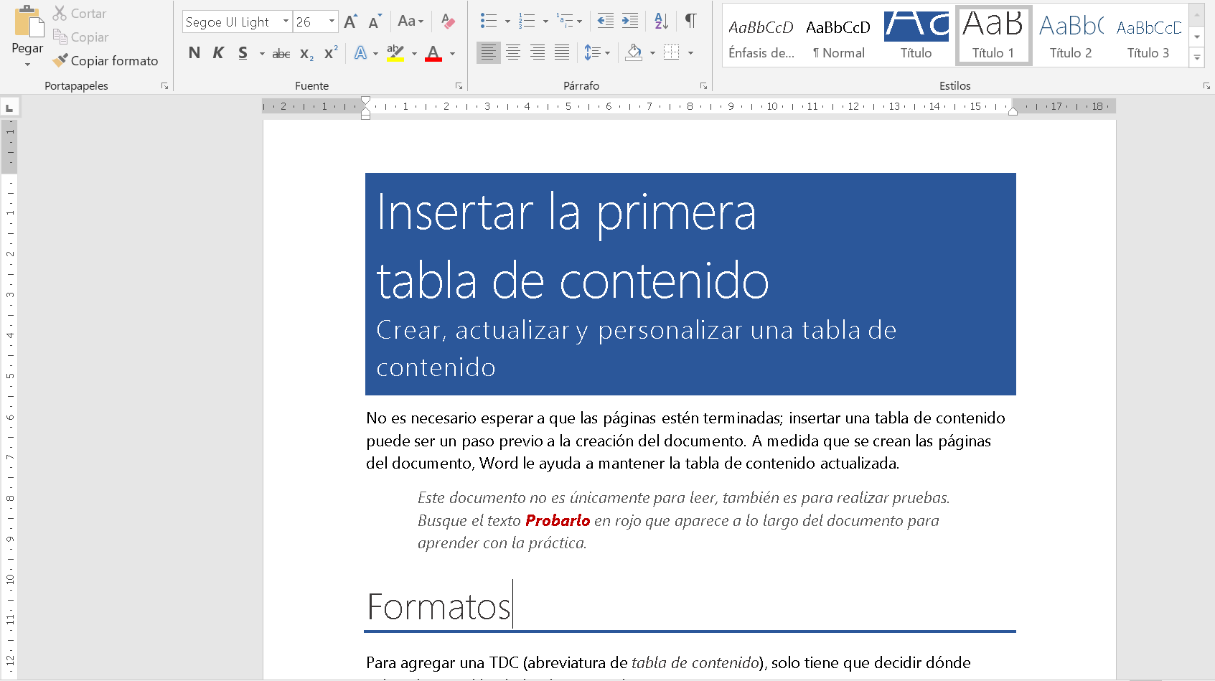

### [Ordenar párrafos](http://www.formacionprofesional.info/ordenar-parrafos-en-word-2013/)

Varios factores determinan la colocación de los párrafos en Word:

Los **Márgenes** establecen el ancho global del área del texto principal, es decir, el espacio entre el texto y el borde de la página.

Las opciones para establecer los márgenes las encontrarás en la ficha **Diseño de página** o podemos hacerlo manualmente a través de las reglas horizontal y vertical.

[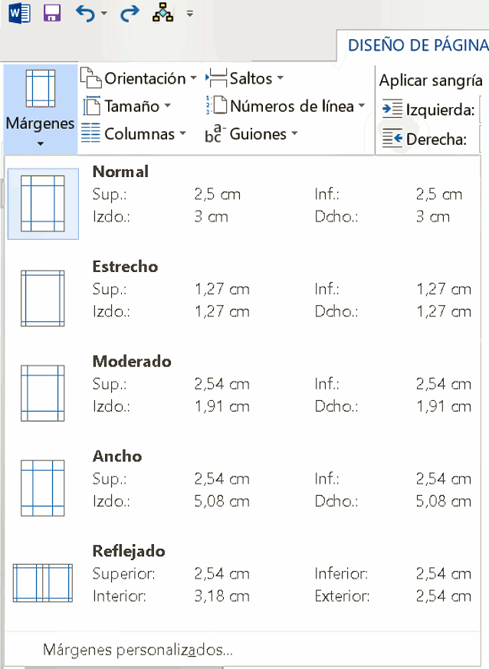](http://www.formacionprofesional.info/wp-content/uploads/2015/08/margenes_word_2013_b.png)

La **Sangría** establece la distancia del párrafo respecto a los márgenes izquierdo o derecho.

En los márgenes, es posible aumentar o reducir la sangría de un párrafo o un grupo de párrafos desde la **ficha Diseño de página** / **grupo  Párrafo**.

También podemos crear un tipo específico de sangría (primera línea, francesa, etc.) haciendo clic en el botón **Iniciador** del cuadro de diálogo Párrafo [iniciador_word](http://www.formacionprofesional.info/wp-content/uploads/2015/08/iniciador_word.png).

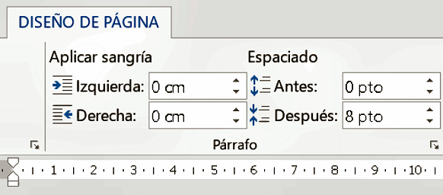

La **orientación o alineación**horizontal determina la apariencia y la orientación de los bordes del párrafo: Alineados a la izquierda o a la derecha, centrados o justificados. Dichas opciones las encontramos en la ficha Inicio, grupo Párrafo.

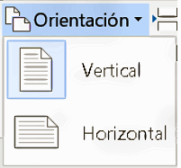

La **Alineación vertical** determina la posición del párrafo respecto a los márgenes superior e inferior.

Esto resulta útil, por ejemplo, cuando se crea una página de título, ya que podemos colocar el texto con exactitud en la parte superior o en el centro de la página, o para justificar los párrafos de manera que estén espaciados uniformemente en toda la página.

El menú desplegable **Tamaño**, presenta configuraciones de documentos estándar como Carta, A4, A3, B4, B5, …

**Columnas**, nos permite crear una o varias columnas de estilo periodístico.

**Saltos**, … de página, página siguiente, continua, página par, … de columna. O Ajuste de texto que separa el texto que rodea un objeto.

**Números de línea**, Continua, Reiniciar en cada página,  en cada sección, suprimir el párrafo actual. Pueden configurarse con mayor detalle en **Opciones de numeración …**

Esta opción la encontramos en **Configurar página** de la ficha Diseño de página (despliega el cuadro diálogo Configurar página con el botón Iniciador).

[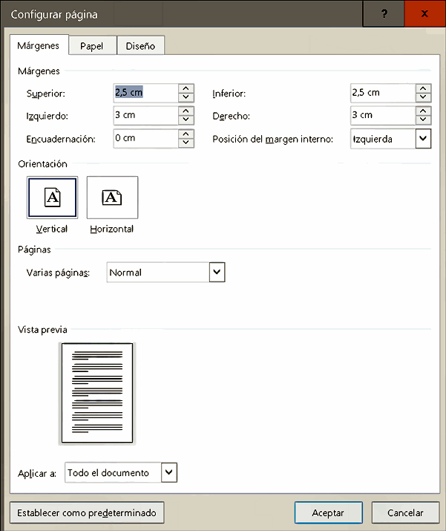](http://www.formacionprofesional.info/wp-content/uploads/2015/08/cuadro_configurar_pagina_word.png)

### Espaciado

Otra manera de modificar el formato de una página, es cambiar el espacio en blanco que separa dos párrafos consecutivos. Para hacerlo sólo tenemos que hacer clic en el iniciador [iniciador_word](http://www.formacionprofesional.info/wp-content/uploads/2015/08/iniciador_word.png) del cuadro de diálogo **Párrafo**.

[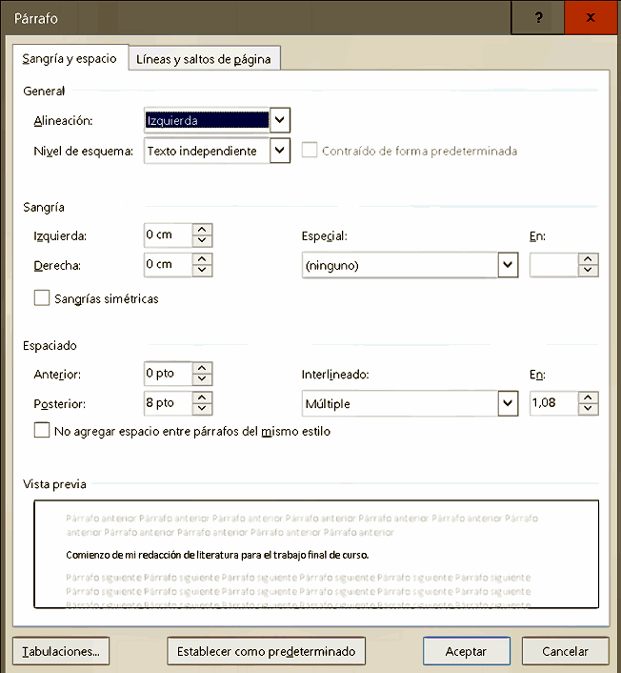](http://www.formacionprofesional.info/wp-content/uploads/2015/08/parrafo_espaciado.png)

En la ventana que veremos aparecerá un apartado llamado **Espaciado**, en la que están los campos Anterior y Posterior que son los que debemos variar, finalmente elegiremos el botón Aceptar.

El espaciado Anterior de un párrafo es el que indica el espacio entre el párrafo actual y el que está justo antes de él, mientras que el espaciado Posterior se refiere al párrafo actual y el siguiente.

Para modificar el espacio entre dos párrafos podemos modificar el espaciado Posterior del primero de ellos, el Anterior del segundo o los dos espaciados a la vez. Siempre teniendo en cuenta que el párrafo actual, es en el que está el cursor, o el seleccionado.

En la misma ficha, podremos ver una Vista Previa del efecto seleccionado, esta vista cambiará según vamos rectificando nuestra selección en la misma carpeta, antes de darle al botón Aceptar.

### Interlineado

El interlineado es el espacio que hay entre una línea y otra dentro del mismo párrafo. Dependiendo del documento que estemos redactando es probable que necesitemos un interlineado determinado.

Existen varios tipos predefinidos de interlineado: Sencillo, u otro tipo de distancia como el espacio y medio, doble o incluso personalizado.

Para modificar el interlineado en la ficha Inicio, hacemos clic en el botón Interlineado y escogemos un tipo predefinido o seleccionamos «Opciones de interlineado» para abrir el cuadro de diálogo párrafo.

Otra opción es hacer clic en el iniciador de cuadro de diálogo párrafo [iniciador_word](http://www.formacionprofesional.info/wp-content/uploads/2015/08/iniciador_word.png):

### Saltos de página

De esta manera evitaremos la mala práctica de generar espacios en blanco en las páginas de Ms Word a base de teclear Enter.

A través de la **ficha Insertar** / **Grupo Páginas** / **Salto de Página**:

[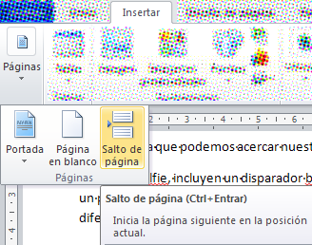](http://www.formacionprofesional.info/wp-content/uploads/2015/04/insertar_salto.png)

Se eliminan, pulsando en la **ficha Inicio** / Grupo Párrafo / el icono **Mostrar todo (Ctrl+O)** para ver todos los caracteres del documento (incluidos los no imprimibles de control).

[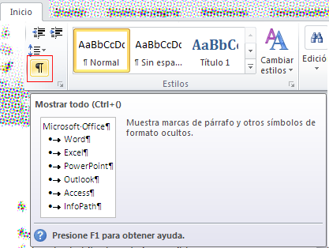](http://www.formacionprofesional.info/wp-content/uploads/2015/04/mostrar_todo.png)

A continuación, buscamos el indicador de salto de página:

[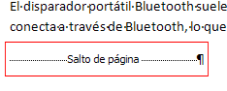](http://www.formacionprofesional.info/wp-content/uploads/2015/04/salto_de_pagina.png)

y lo seleccionamos con el ratón y pulsamos eliminar con el [menú contextual](https://www.formacionprofesional.info/Glosario/menu-contextual/), o directamente lo borramos pulsando la tecla **Supr**.

### Encabezado y pie de página

Un **encabezado** es la zona del documento superior que se repite a lo largo de una sección de un documento. Análogamente ocurre con el **pie de página** pero para la zona inferior del mismo.

En los encabezados y pies de página podemos insertar textos como la numeración de página, la hora, fecha, un título o referencia del documento, el nombre del archivo o el nombre del autor. Incluso gráficos como un logotipo.

Ms Word permite trabajar con encabezados y pies de página prediseñados. Estos puede cambiarse fácilmente con los diseños incluidos o generar nuestras propias plantillas y añadirlas a la galería. Si no te satisfacen tienes disponibles más plantillas en Office.com.

Podemos poner el mismo encabezado y pie de página en todo el documento o bien ir cambiando por secciones, quitarlos de la primera página o configurarlos por páginas pares e impares.

En la ficha **Insertar**está el grupo de herramientas **Encabezado y pie de página**. Para previsualizar los diseños haz clic en el botón **Encabezado** o **Pie de página**.

[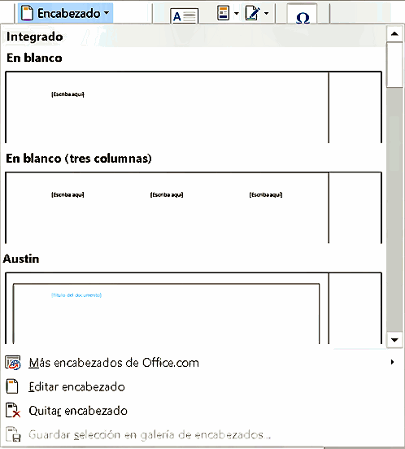](http://www.formacionprofesional.info/wp-content/uploads/2015/08/encabezado.png)

Escoge un diseño, al insertar el encabezado o pie de página. La ficha **Diseño** se adapta con las Herramientas contextuales.

[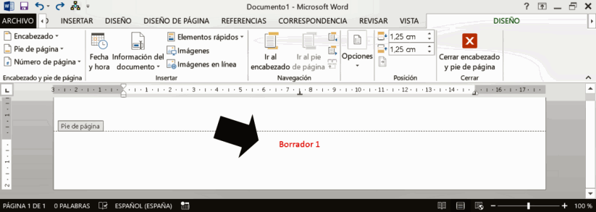](http://www.formacionprofesional.info/wp-content/uploads/2015/08/pie_de_pagina.png)

**Grupo Encabezado y pie de página:**

* Galería de estilos de encabezados y pies de página.
* Número de página, para el conteo del documento, con distintas alineaciones.

**Grupo Insertar para el encabezado y pie de página:**

* Fecha y hora.
* Información del documento. Con campos como el autor, Nombre del archivo, ruta del mismo, título del documento. Propiedades del documento como la fecha de creación, categoría, palabras clave, etc.
* Campo… permite incluso incluir campos calculados.
* Elementos rápidos… Autotexto, Organizador de bloques de creación…, Guardar la selección en una galería de elementos rápidos, …
* Imágenes e imágenes en línea.

**Grupo Navegación.**

* Ir al encabezado o al pie.
* Movernos entre encabezados y pie. Siguiente / Anterior.

**Grupo Opciones.**

* Primera página diferente.
* Páginas pares e impares diferentes.
* Mostrar texto del documento.

**Grupo Posición.**

* Permite ajustar la posición del encabezado y pie con medidas exactas.
* Márgenes.

Para guardar nuestros encabezados o pies de página personalizados, una vez creados, selecciona un elemento de los mismos y ve a la ficha **Insertar**, despliega Encabezado o pie (lo que proceda y en el fondo del menú selecciona **Guardar selección en galería…**

Insertar elementos en Word  
Insertar un objeto de dibujo

Toda forma dibujada constituye un objeto de dibujo.

 En la pestaña Insertar, pulse el botón Formas del grupo Ilustraciones; Si una forma ya está seleccionada en el documento, puede acceder a la galería de formas desde el grupo Insertar formas de la pestaña contextual Formato.

Word ofrece una gran variedad de formas predefinidas.

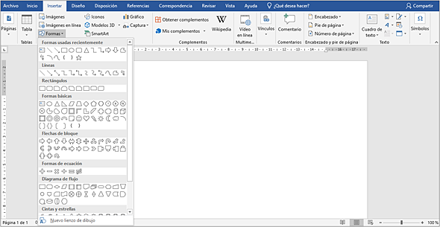

Las formas predefinidas se ordenan por categorías. Las Formas usadas recientemente se sitúan en la categoría correspondiente al principio de la lista.

 Haga clic en la forma que desee insertar.

 Haga clic y arrastre para dibujar la forma.

Al soltar el botón del ratón, aparece la forma seleccionada en el documento y la pestaña contextual Formato está seleccionado en la cinta de opciones.

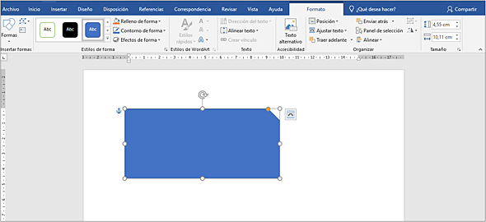

Observe la aparición del icono Opciones de diseño  en la parte superior derecha del objeto seleccionado. Este icono contiene opciones que permiten modificar rápidamente la forma en la que el texto debe estar repartido alrededor del objeto; encontrará más detalles en los títulos Colocar un objeto en la página y Modificar el ajuste de un objeto en el capítulo Gestión de objetos.

### Tablas rápidas

Para crear una tabla rápida basada en una plantilla de la galería de tablas con formato previo:

* Haz clic donde deseas insertar la tabla.
* En la ficha **Insertar** del **grupo Tablas**, haz clic en Tabla y despliega las subopciones.
* Escoge la opción **Tablas rápidas**.
* Selecciona la plantilla que te guste.
* A continuación, puedes incorporar datos o modificar el diseño de la tabla para personalizarlo.

[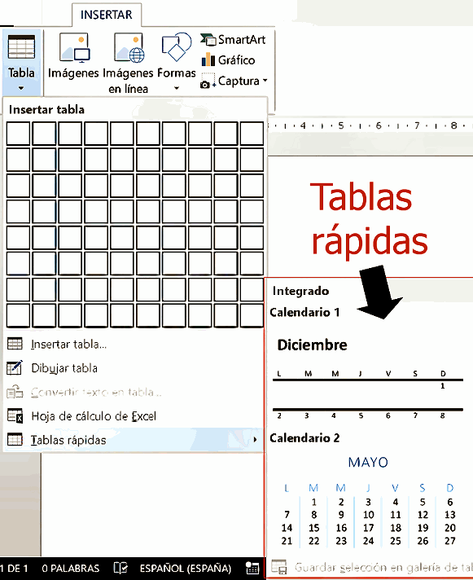](http://www.formacionprofesional.info/wp-content/uploads/2015/08/tablas_rapidas.png)

### Texto a tabla

Puede que ya tengamos escrito el texto que queremos introducir en una tabla, lo que tendremos que hacer es primero seleccionar dicho texto, y luego en la **ficha Insertar** / **Tabla** escoger **Convertir texto en tabla…**

[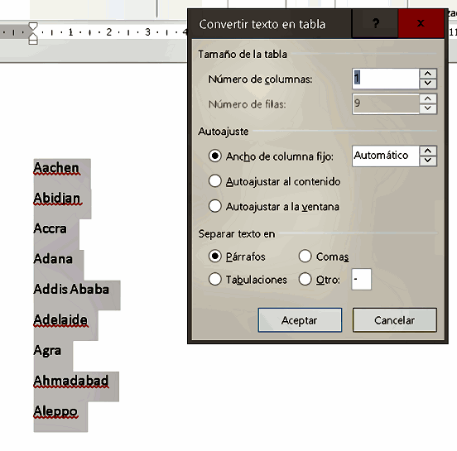](http://www.formacionprofesional.info/wp-content/uploads/2015/08/texto_a_tabla.png)

Nos aparecerá una ventana como la de la imagen superior, donde tendremos que definir la tabla rellenando las siguientes opciones:

* **Número de filas**de la tabla.
* **Número de columnas**. Este campo lo cumplimenta Word automáticamente en función de los demás.
* **Ancho de columna**: Por defecto es automático, aunque podemos cambiarlo.
* **Separar texto en**: Aquí definimos el texto que contendrá cada celda de la tabla. Tenemos varias opciones.
  + **Párrafo**, en este caso, cada celda tendrá un párrafo de los seleccionados.
  + Texto delimitado por el separador **Punto y coma**.
  + **Tabulaciones u Otro** caracter, en este caso elegimos nosotros el símbolo que aparece en el texto, y que definirá cuando termina una celda y empieza otra.

Opcionalmente podremos aplicar el Autoformato, para darle uno de los formatos predefinidos para las tablas de Word, a la tabla generada.

### Formato en tablas

El formato de las tablas de nuestros documentos de Word no tiene por qué ser el que aparece por defecto.

De hecho, lo podemos personalizar; … desde cambiar el fondo (sombreado), tamaño y el color de los bordes de celdas hasta elegir un autoformato o estilo prediseñado para la tabla.

Para cambiar estas opciones, hay que hacer clic sobre la tabla y en la Cinta de opciones se activará las **fichas Presentación y Diseño**.

En estas cintas de opciones tenemos todos los comandos necesarios para trabajar con tablas, aplicarle formato, insertar o eliminar filas, cambiar la alineación, etc…

[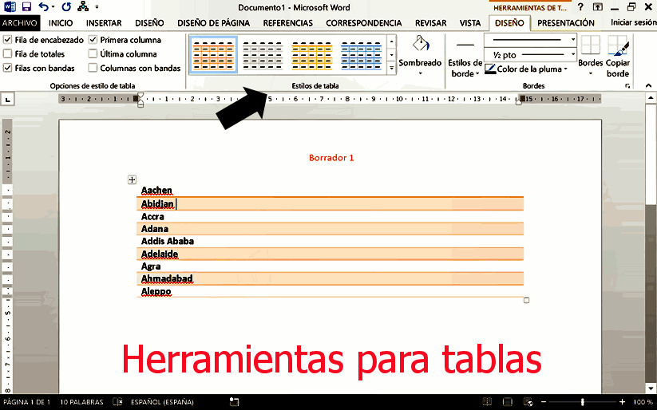](http://www.formacionprofesional.info/wp-content/uploads/2015/08/cambiar_estilo_tabla.png)

Podemos opcionalmente Modificar el estilo de tabla, borrar estilo o crear uno nuevo, para utilizarlo como plantilla en futuros trabajos.

[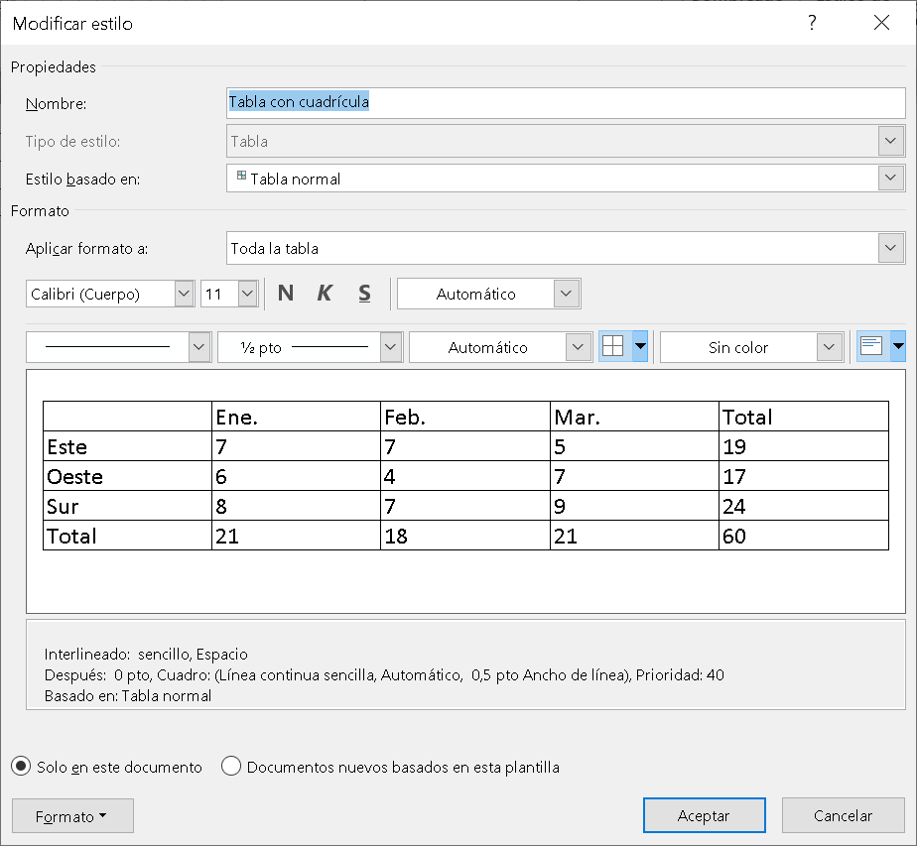](https://www.formacionprofesional.info/wp-content/uploads/2015/08/estilo-de-tabla.png)

[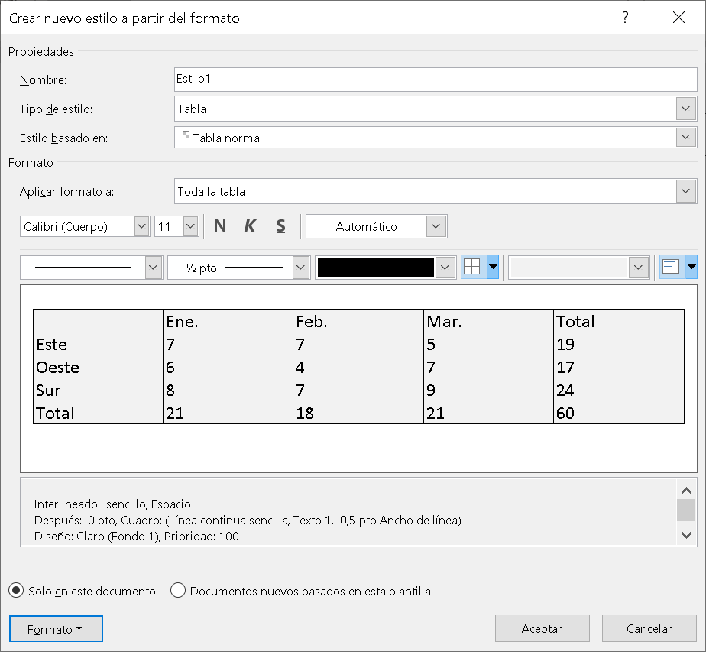](https://www.formacionprofesional.info/wp-content/uploads/2015/08/crear-nuevo-estilo-de-tabla.png)

## Índices y tablas de contenidos

Una **tabla de contenido** cumple las funciones de un índice, con el número de página de cada uno de los capítulos o subcapítulos del documento.

Puede ser útil para crear índices en todo tipo de documentos extensos, como relatos, memorias, manuales, propuestas de servicios, etc.

Pero con la ventaja de que si hacemos modificaciones en el documento, el índice se actualizará con un sólo clic.

Antes de crear el índice, los encabezados que queramos que aparezcan en la tabla de contenido, deben tener aplicados los [estilos Título 1, Título 2 …](https://www.formacionprofesional.info/estilos-en-word-2013/) hasta Título 9.

[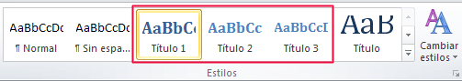](https://s-media-cache-ak0.pinimg.com/originals/0b/0c/6f/0b0c6f45df605395a97cce18c1d8dee4.gif)

Por ejemplo, para crear fácilmente una tabla de contenido:

* Accedemos a la **ficha Referencias / Tablas de contenido**.
* Y seleccionamos un diseño de tabla automática. La tabla se insertará directamente en el documento.

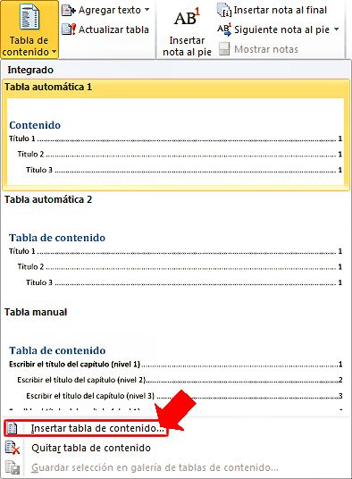

O seleccionamos la opción **Tabla de contenido personalizada …** para abrir el cuadro de diálogo y configurar las diferentes opciones de la tabla.

* La opción **Mostrar números de página,**permite mostrar u ocultar los números de página donde se encuentra cada capítulo.
* También podemos modificar la alineación con la opción **Alinear números de página a la derecha**.
* En la lista **Carácter de relleno**, podemos seleccionar el relleno entre el texto y el número de página.
* En la lista **Formatos**, podemos escoger entre diferentes diseños predefinidos. **Si seleccionamos**el formato llamado **Estilo Personal**, se activa el botón **Modificar**, que permite personalizar el tipo de fuente o de párrafo.
* Pulsando el botón **Opciones,**podemos modificar los estilos que se utilizarán para crear la tabla de contenido. Normalmente se utilizan Título 1, Título 2 y Título 3, pero es posible modificarlo para crear una tabla de estilos personalizada.

[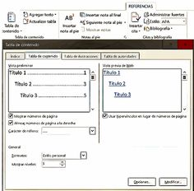](https://s-media-cache-ak0.pinimg.com/236x/19/d8/91/19d89186c60c56d5394941c7bf8d5070.jpg)

En resumen, la idea general para crear un índice o tabla de contenidos de forma automática es:

* a) Definir estilos de párrafo; Título 1, Título 2, …, párrafo…
* b) Aplicar los estilos definidos en el punto anterior al documento.
* c) Generar las tablas de contenidos.

Si realizamos algún cambio posterior, podemos actualizar la tabla con el [menú contextual](https://www.formacionprofesional.info/Glosario/menu-contextual/).

**Actualizar la tabla de contenido.**

[Actualizar tabla encabezado](http://www.formacionprofesional.info/wp-content/uploads/2014/01/actualizar_tabla_encabezado.png)

Si realizamos cambios en el documento, añadimos nuevos capítulos, modificamos los titulares, añadimos páginas, etc., necesitaremos actualizar el índice.

Para ello, primero hacemos clic sobre la tabla de contenido para seleccionarla. Veremos que en su encabezado aparece un pequeño menú con acciones contextuales:

[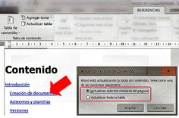](https://s-media-cache-ak0.pinimg.com/236x/1d/25/c5/1d25c57ad88eb072292120554a654f81.jpg)

Tenemos varias opciones:

a) Pulsar el botón **Actualizar tabla …** que hay en la parte superior de la tabla de contenido, o en la ficha **Referencias** / **Tabla de contenido**.

b) O podemos hacer un clic derecho sobre la tabla de contenido, y en el menú seleccionamos la opción **Actualizar campos**.

A continuación, se mostrará una ventana donde debemos especificar si queremos actualizar sólo los números de página, o toda la tabla. Si hemos añadido nuevos titulares, tendremos que actualizar toda la tabla para que se añadan.

Pero sí sólo hemos hecho cambios que afectan a la numeración, como mover un capítulo, es suficiente con escoger la primera opción.

[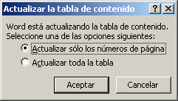](http://www.formacionprofesional.info/wp-content/uploads/2014/01/at2.png)

## Diseñar Formularios en Word

Un **Formulario** es un tipo especial de documento protegido que incluye campos donde se puede escribir información. (El proceso es muy parecido en cualquiera de las versiones de Ms Word).

Un campo de formulario es un control del documento donde podemos:

* Introducir texto.
* Activar o desactivar casillas de verificación.
* Seleccionar un elemento de una lista desplegable.

Desde el cuadro de búsqueda de Ms Word, podemos teclear formulario para tener acceso a los elementos de diseño …

[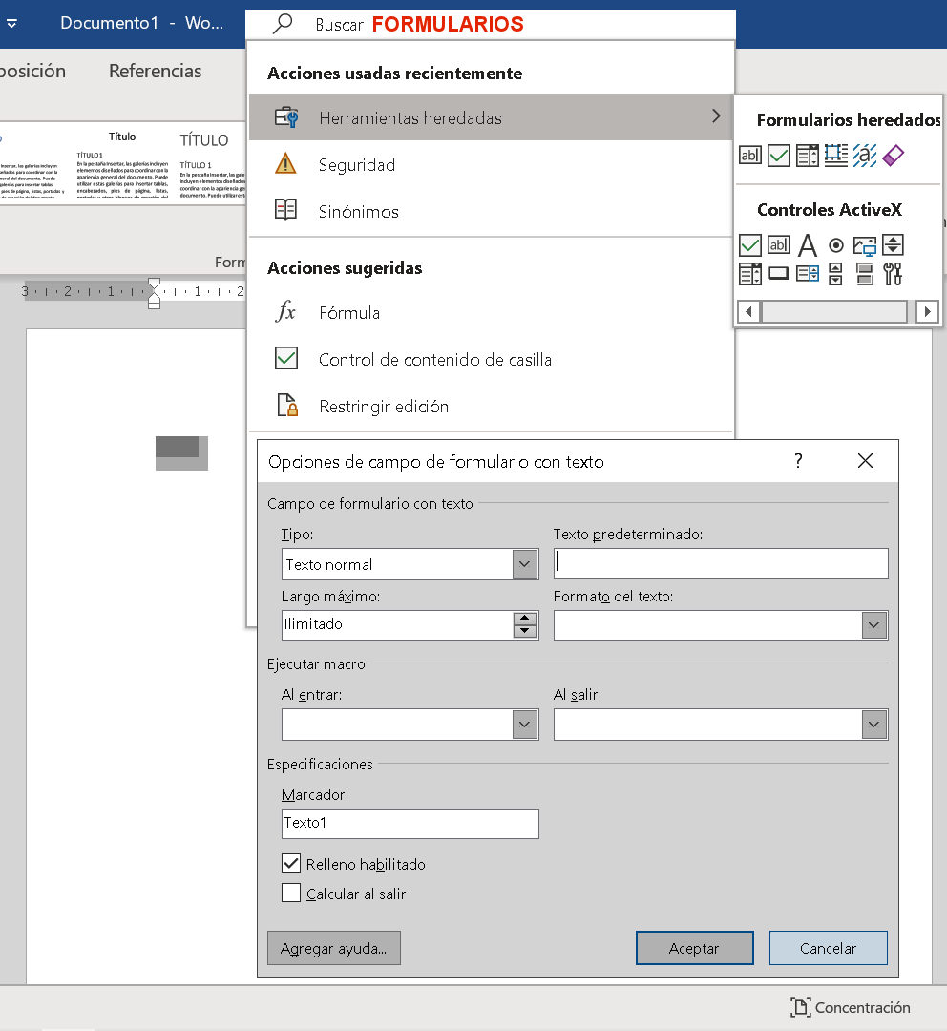](https://www.formacionprofesional.info/wp-content/uploads/2015/03/formularios-en-word.png)

Para crear formularios debemos tener activada la ficha **Desarrollador** (en anteriores versiones Programador):

Para ello vamos a **Archivo** / **Opciones** y seleccionamos **Personalizar cinta de opciones**.

En la lista de **Pestañas principales**, marcamos la ficha **Desarrollador**. Que incluye herramientas de Código, Complementos, Controles, Asignación, Proteger y Plantillas. Las seleccionamos todas.

[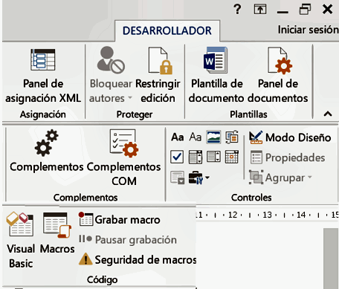](http://www.formacionprofesional.info/wp-content/uploads/2015/08/desarrollador_word.png)

**El proceso de construcción del formulario consiste:**

* **1. Crear una nueva plantilla y diseñar la estructura** del formulario (marco de formulario o tabla).
* **2. Añadir etiquetas**, formato sombreado, bordes, y todo lo relacionado con el aspecto visual del formulario.
* **3. Insertar los campos** de formulario, o controles, en el lugar donde el usuario final rellenará el formulario.
  + Podemos escoger campos para recoger datos tipo fecha, de texto enriquecido o sin formato, persianas o listas desplegables, botones de opciones (de tipo radio button), casillas de verificación, etc.
* **4. Proteger y guardar**. Al proteger el documento el usuario final solo podrá rellenar los campos del formulario, el resto del documento estará protegido. Si la protección del documento es necesaria, introduciremos una clave.

[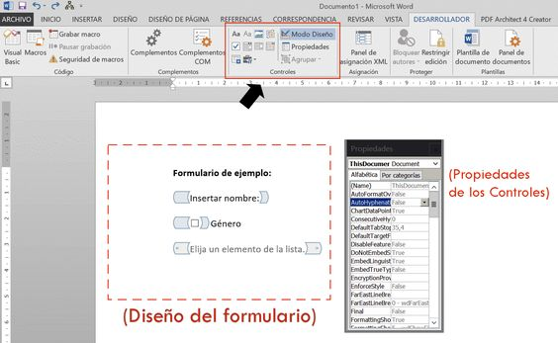](https://s-media-cache-ak0.pinimg.com/564x/4d/52/c0/4d52c05ed34129b6b61fae493fb32e38.jpg)

Recomendamos realizar varias pruebas y practicar, por ejemplo, a crear un formulario, distribuirlo y recoger datos.

## Macros en Word

Una macro consiste en una serie de comandos e instrucciones agrupadas en un solo comando para así ahorrar tiempo y esfuerzo.

Para crear una macro sencilla ve a la pestaña **Vista / Macros/ Grabar macro…**

[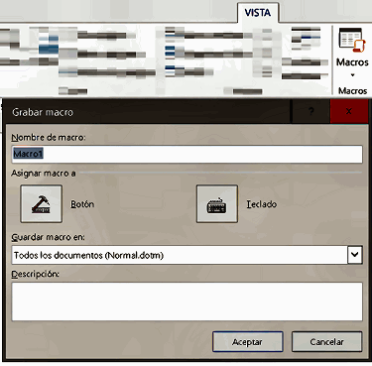](http://www.formacionprofesional.info/wp-content/uploads/2015/08/grabar_macro_word_2013.png)

**Proceso:**

* Indica un nombre a tu macro de prueba (sin espacios en blanco, usa por ejemplo guiones para separar palabras).
* Escoge dónde se guardará, en el documento activo o en la plantilla **normal.dotm** para que pueda ejecutarse en cualquier documento abierto.
* Indica su utilidad con un texto descriptivo que te ayude a recordar para qué motivo fue creada.
* Ahora asigna la macro a un Botón personalizable que podremos situar en la barra de acceso rápido o en las cintas de opciones o incluso en una combinación de teclas.

Una vez aceptes al final de este proceso, aparecerá el cursor junto a un icono de casete, como aviso de que se está grabando.

Realiza las acciones en cadena que necesites como por ejemplo formatear un texto o insertar una imagen y finaliza la grabación en la [barra de estado](https://www.formacionprofesional.info/Glosario/barra-estado/) [] o en el botón **Macros / Detener grabación.**

[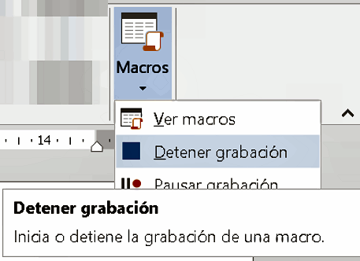](http://www.formacionprofesional.info/wp-content/uploads/2015/08/detener_grabacion_macro_word.png)

Finalmente comprueba en un documento nuevo que la macro funciona pulsando el botón creado, la combinación de teclas o desplegando las opciones del botón **Vista/ Macro / Ver Macros / Ejecutar**.

Para modificar el código fuente generado al grabar la macro, ve al menú **Macros / Ver macros / Modificar** o activa la **ficha Desarrollador** en el menú **Archivo / Opciones de Word / Personalizar cinta de opciones / Activar Desarrollador**.

[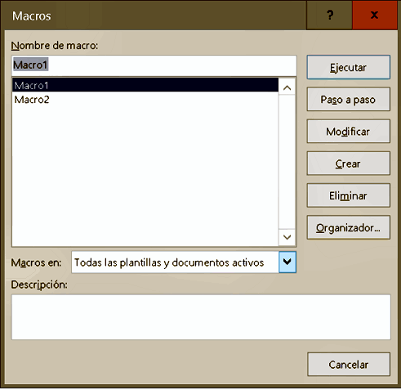](http://www.formacionprofesional.info/wp-content/uploads/2015/08/ver_macros_grabadas_word.png)

# Bibliografía

Microsoft. (01 de 01 de 2019). *Microsoft Office.* Obtenido de https://www.amazon.es/gp/product/8494988115?ie=UTF8&tag=epiniones-21&camp=3638&linkCode=xm2&creativeASIN=8494988115